Практическая №3

1. 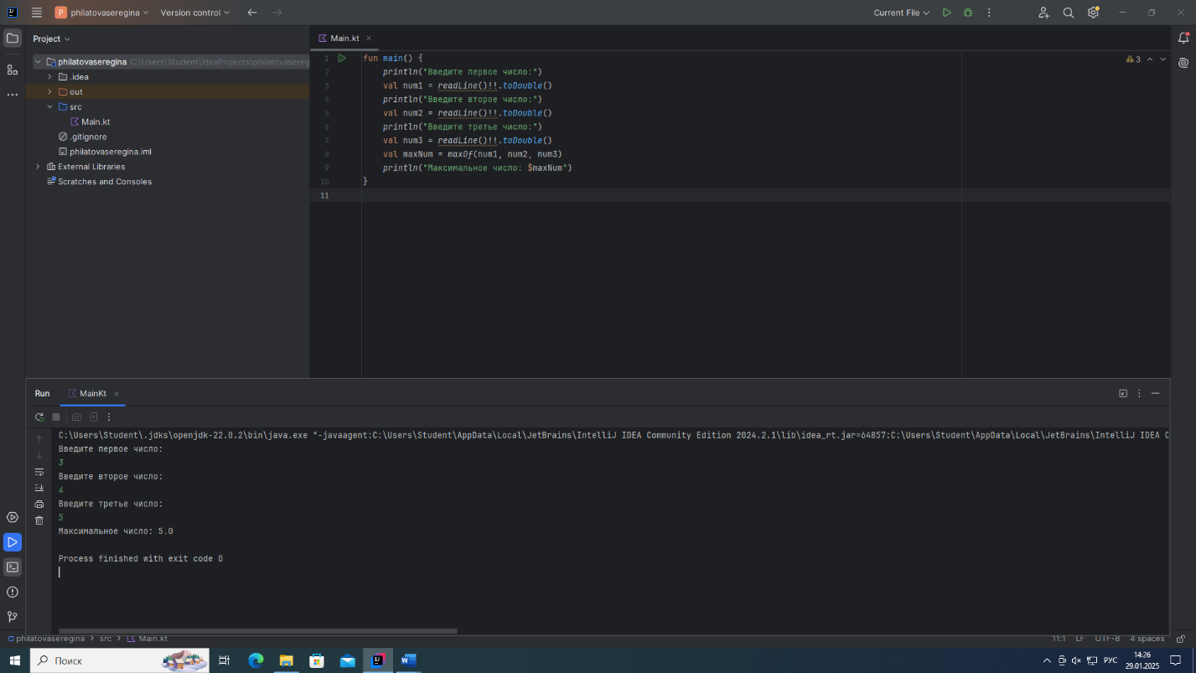

2. 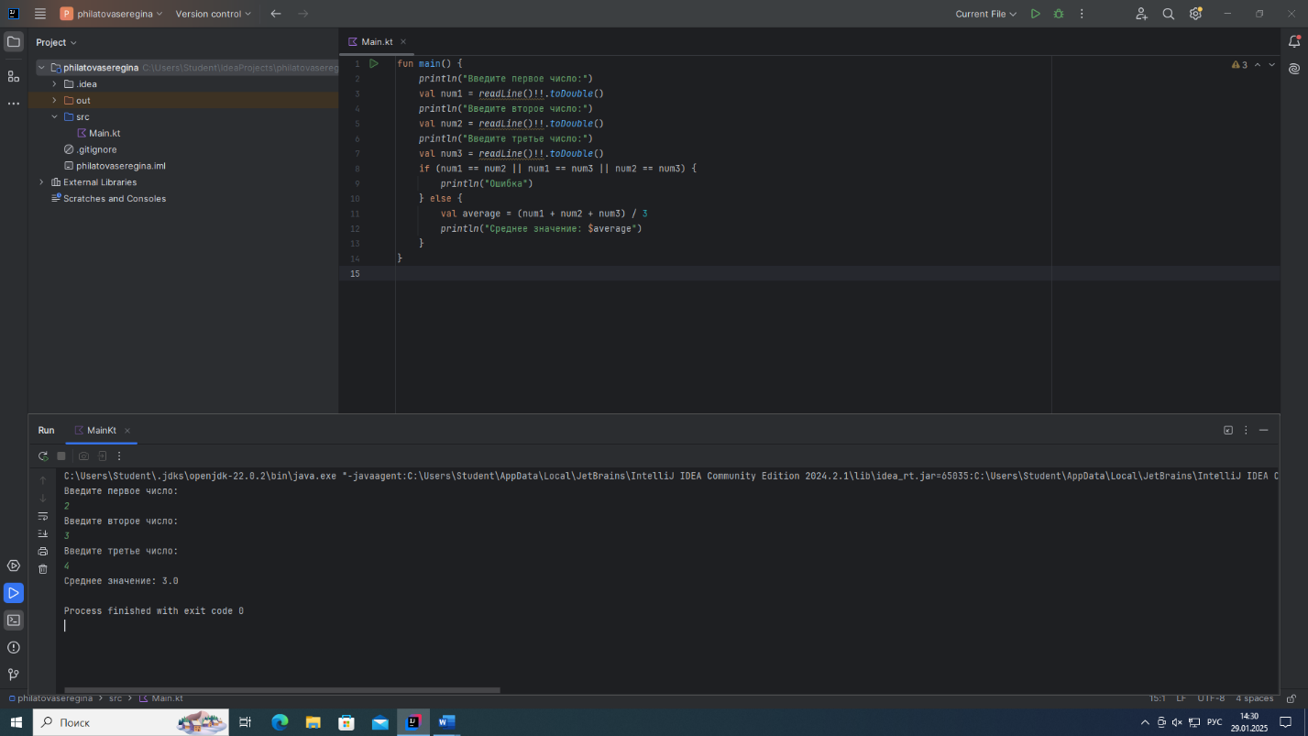

3.

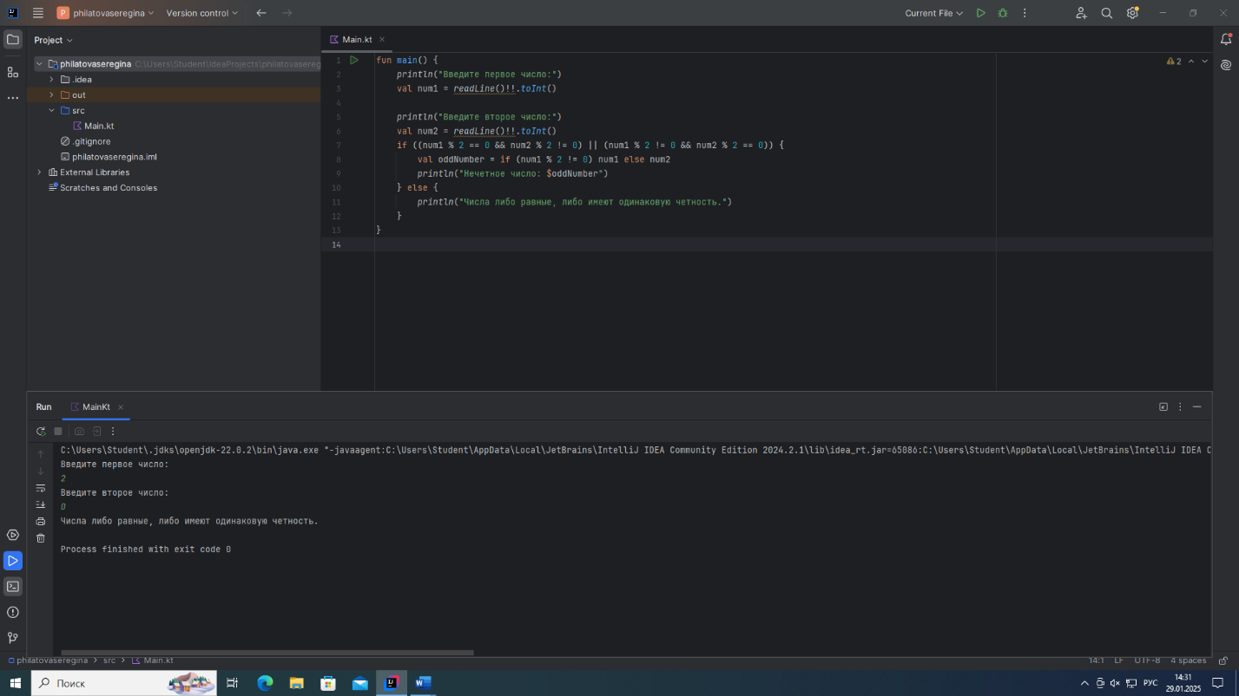

4. 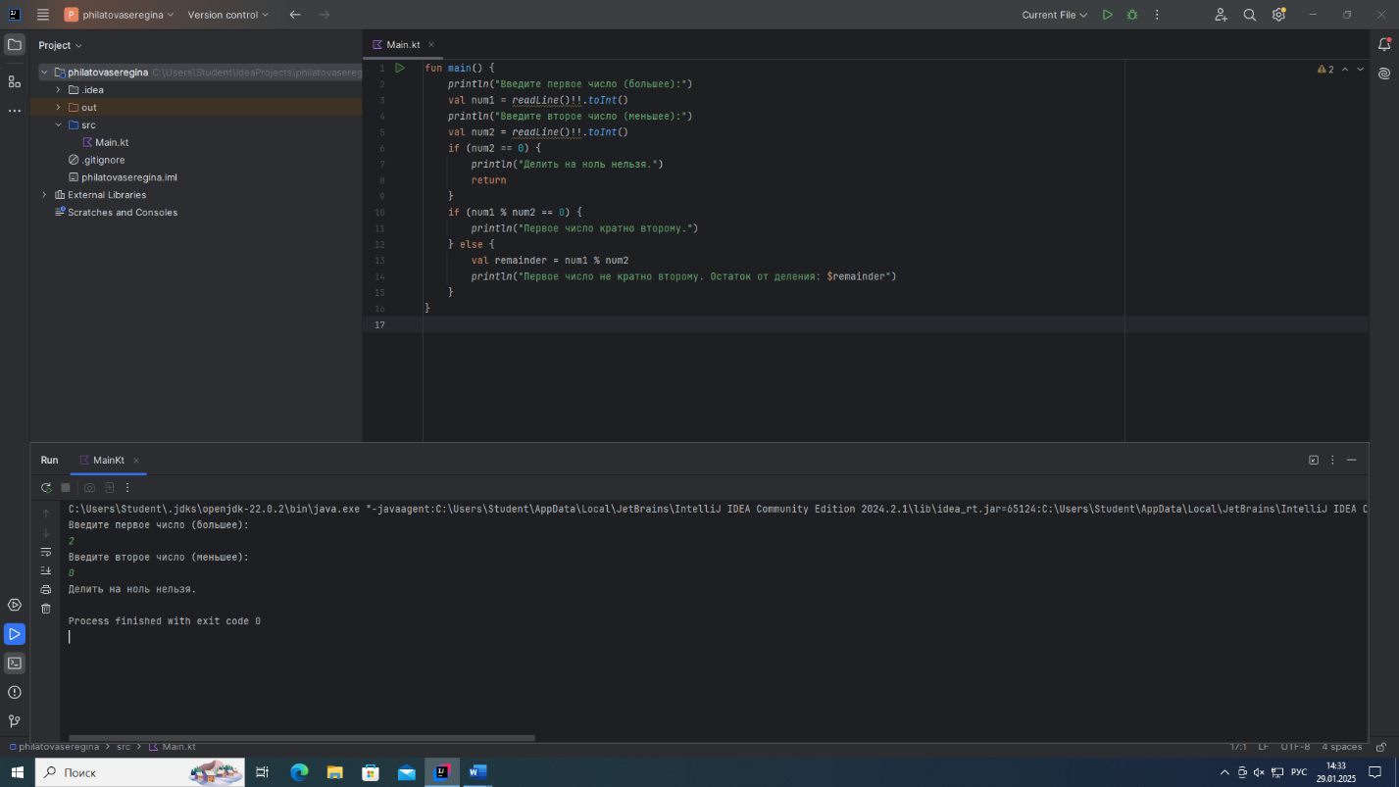

5. 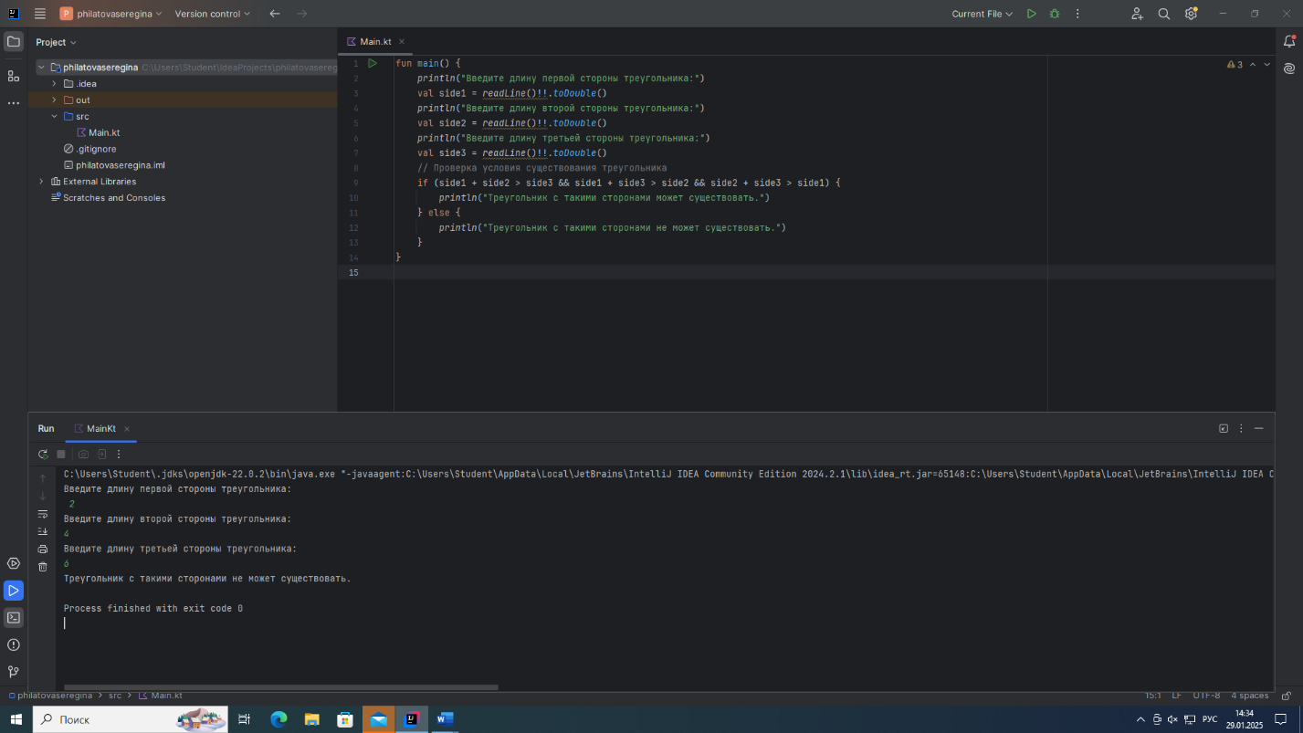

6.

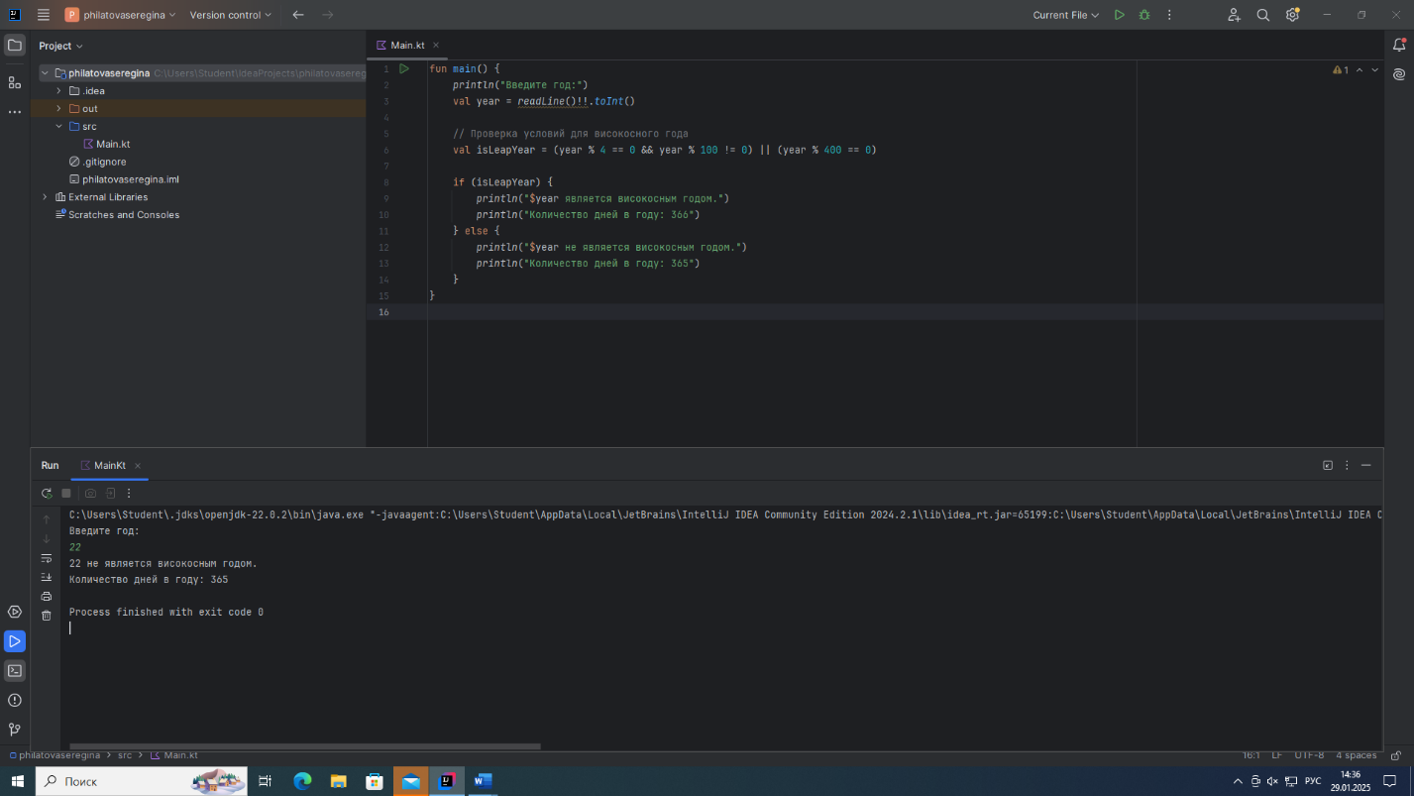

7. 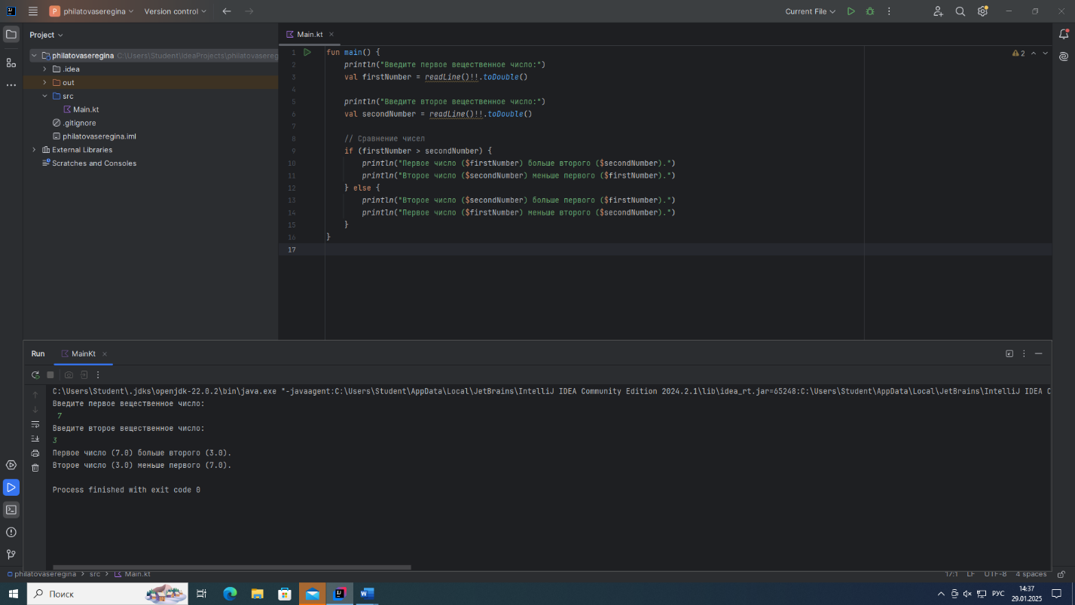

8. 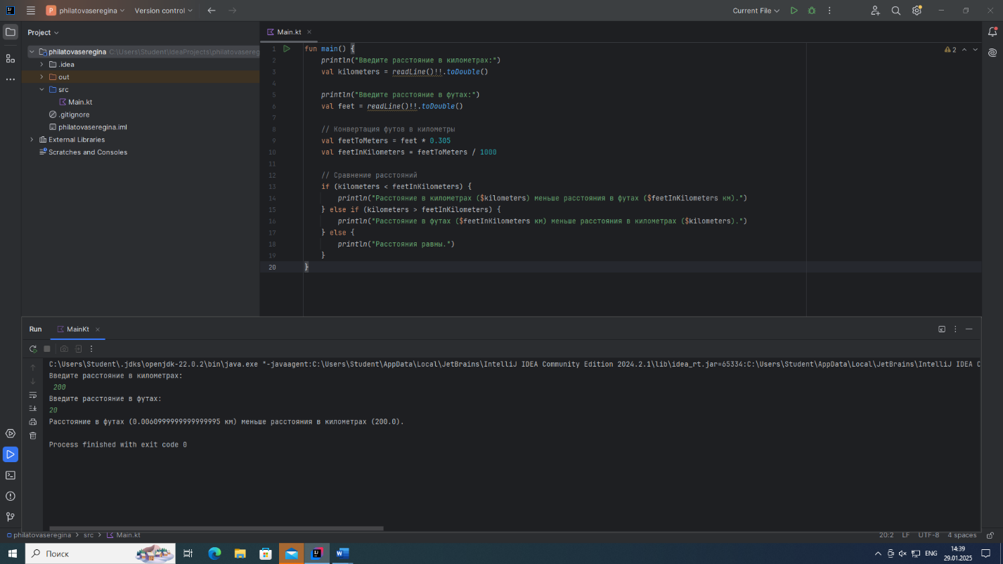

9. 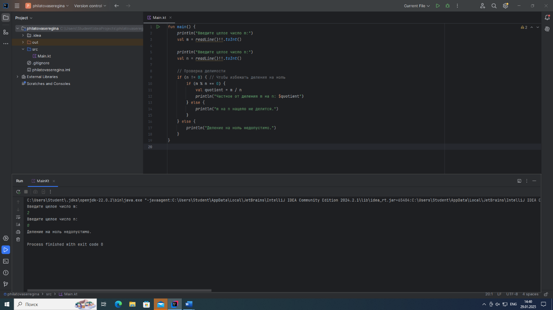

10.

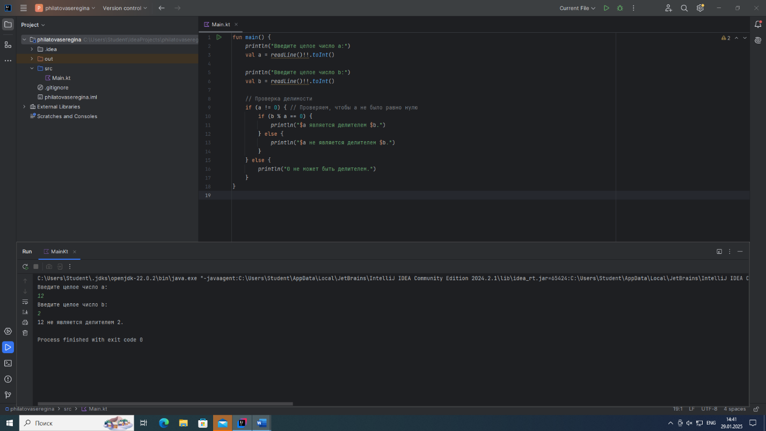

11.

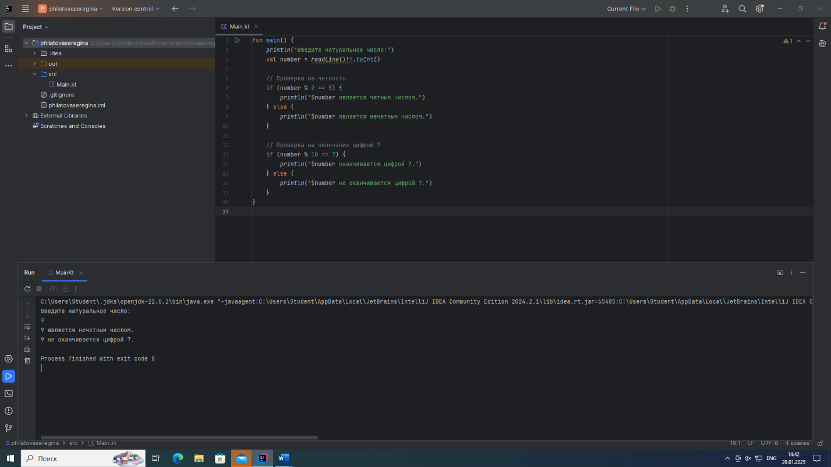

12.

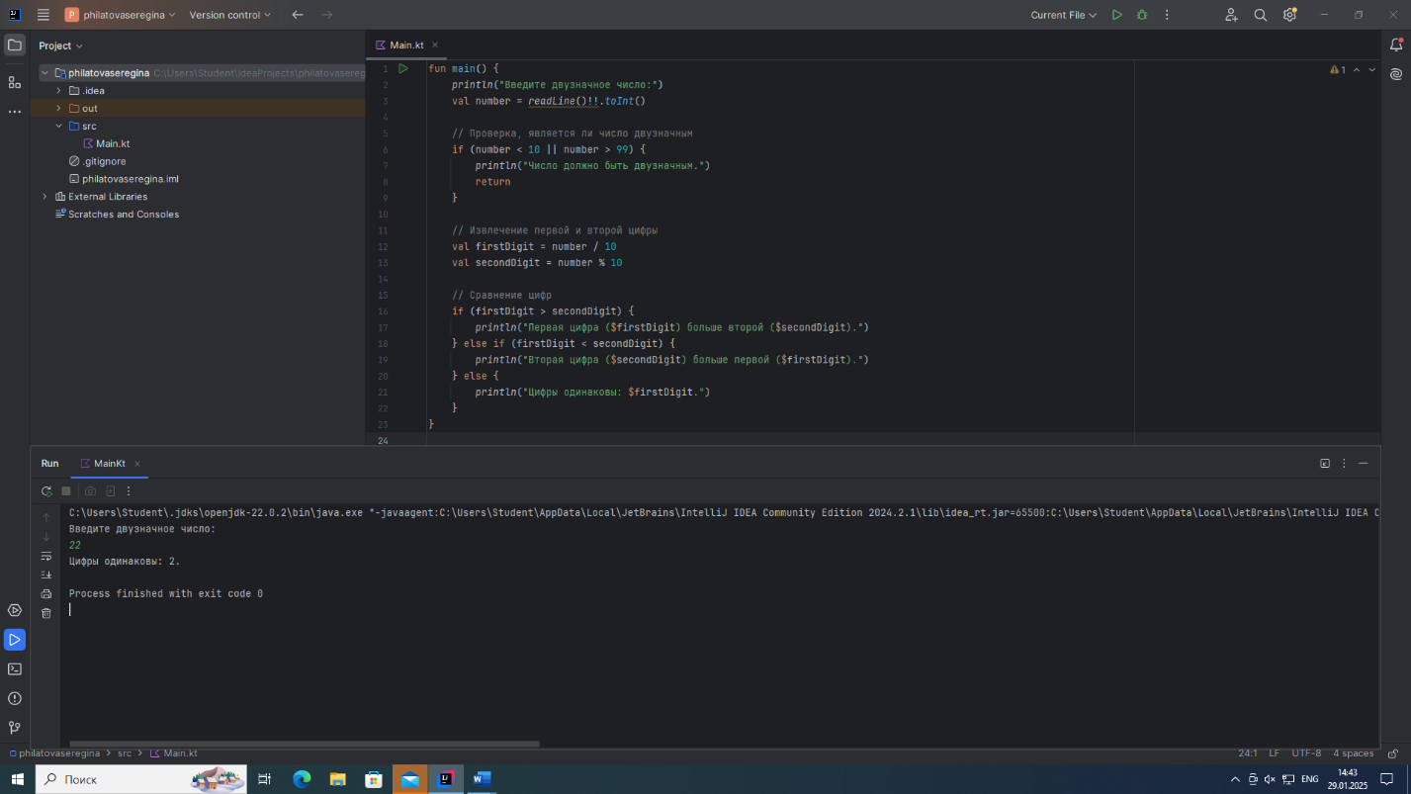

13. 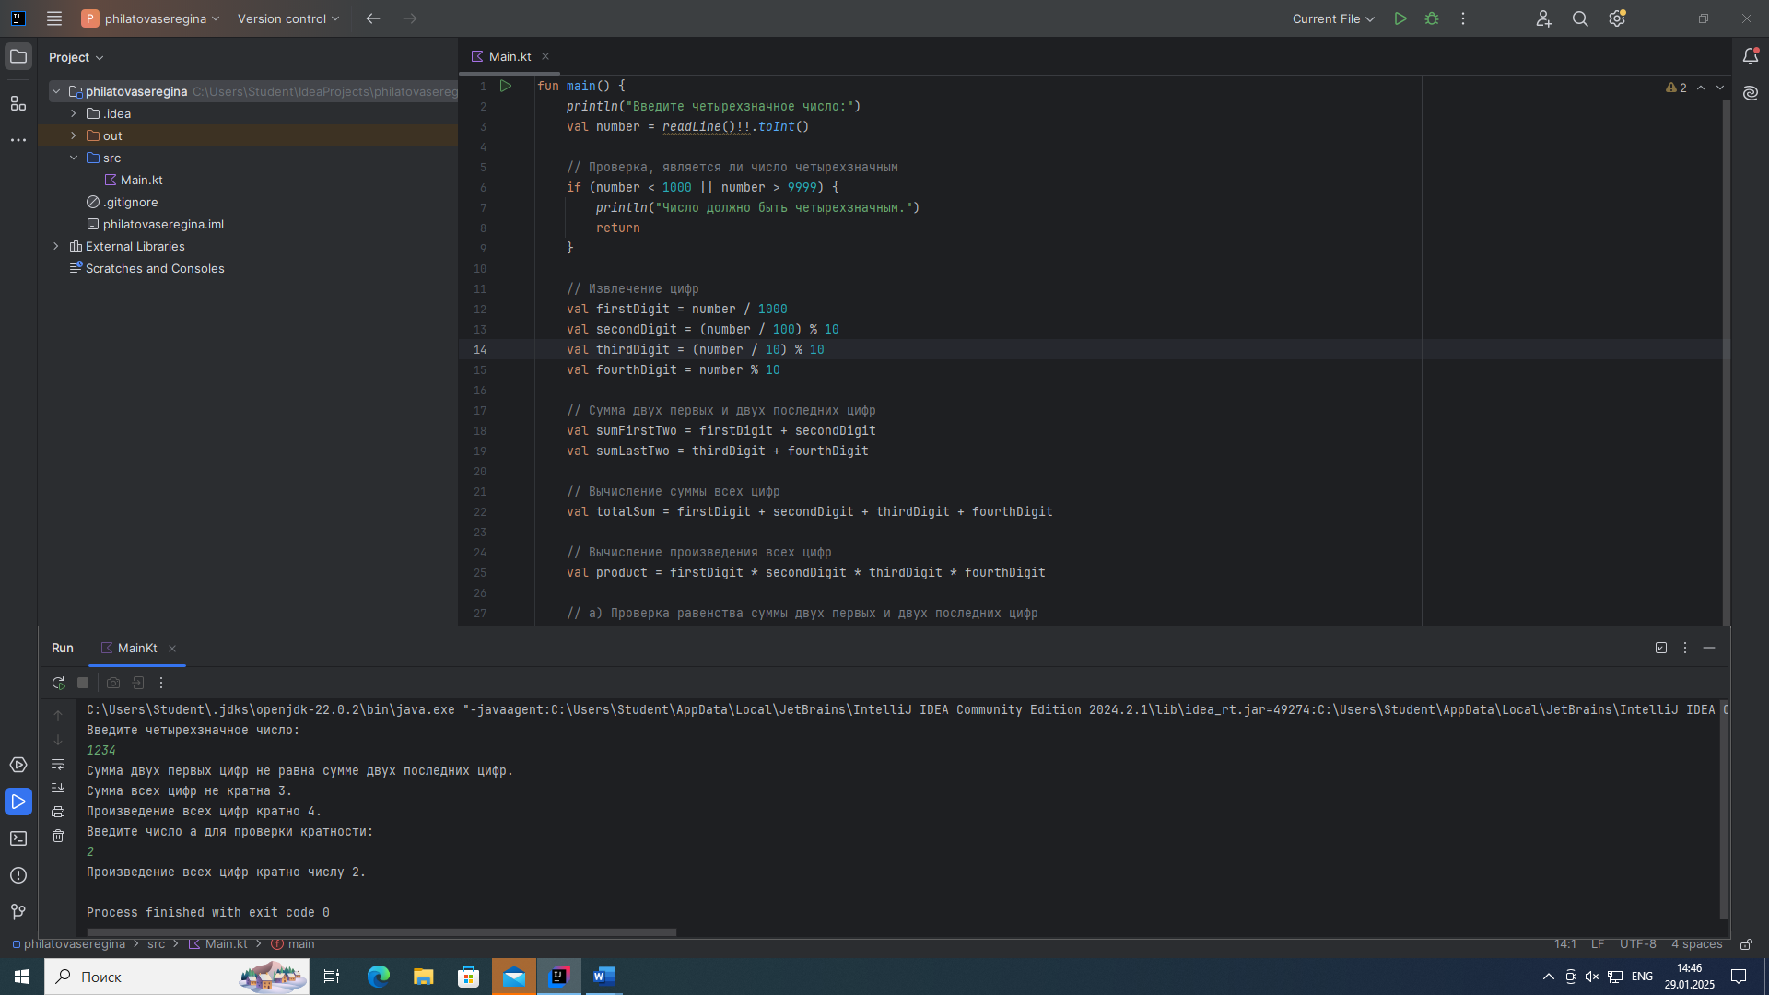 fun main() {

println("Введите четырехзначное число:")

val number = readLine()!!.toInt()

// Проверка, является ли число четырехзначным

if (number < 1000 || number > 9999) {

println("Число должно быть четырехзначным.")

return

}

// Извлечение цифр

val firstDigit = number / 1000

val secondDigit = (number / 100) % 10

val thirdDigit = (number / 10) % 10

val fourthDigit = number % 10

// Сумма двух первых и двух последних цифр

val sumFirstTwo = firstDigit + secondDigit

val sumLastTwo = thirdDigit + fourthDigit

// Вычисление суммы всех цифр

val totalSum = firstDigit + secondDigit + thirdDigit + fourthDigit

// Вычисление произведения всех цифр

val product = firstDigit \* secondDigit \* thirdDigit \* fourthDigit

// a) Проверка равенства суммы двух первых и двух последних цифр

if (sumFirstTwo == sumLastTwo) {

println("Сумма двух первых цифр равна сумме двух последних цифр.")

} else {

println("Сумма двух первых цифр не равна сумме двух последних цифр.")

}

// b) Проверка кратности суммы всех цифр числу 3

if (totalSum % 3 == 0) {

println("Сумма всех цифр кратна 3.")

} else {

println("Сумма всех цифр не кратна 3.")

}

// c) Проверка кратности произведения цифр числу 4

if (product % 4 == 0) {

println("Произведение всех цифр кратно 4.")

} else {

println("Произведение всех цифр не кратно 4.")

}

// d) Проверка кратности произведения цифр числу a

println("Введите число a для проверки кратности:")

val a = readLine()!!.toInt()

if (product % a == 0) {

println("Произведение всех цифр кратно числу $a.")

} else {

println("Произведение всех цифр не кратно числу $a.")

}

}